【软件更新步骤】

一、更新apache服务器(41.19/170)
（1）apache用户登录开放互联系统apache服务器并下载以下文件到/apache/filenew（41.19/170）
alipaybank-resources.tar
conf.170.tar
conf.19.tar
updconf170.sh
updconf19.sh
open_apache.sh
（2）cd /apache/filenew目录，执行sh ./open_apache.sh ，选择“D”进行apache资源更新，内含备份步骤。
（3）cd /apache/filenew目录，如果在41.19机器上执行sh ./updconf19.sh。
在41.170机器上则执行sh ./updconf170.sh。
（4）cd /apache/dist/bin 目录，执行sh ./apachectl stop 进行apache 服务器的关闭
（5）执行 ps –ef|grep httpd 查看apache服务是否已成功关闭

二、停止weblogic服务（四台42.58、59、60、61）
（1）weblogic用户登录weblogic服务器并重命名更新脚本
mv /web/filenew/open_deploy.sh /web/filenew/open_deploy.old.sh
（2）下载以下文件到/web/filenew目录
stop-web.sh
start-web.sh
open_deploy.sh
alipaybank.war
（3）拷贝 /web/filenew/alipaybank.war 到 /web/webapps/war 目录下
cp /web/filenew/ alipaybank.war /web/webapps/war/
（4）参考《开放互联系统weblogic控制台操作.doc》文档执行。

三、更新数据库（主机42.68）
（1） openbank用户登录数据库服务器，新建$HOME/20141313目录并下载以下文件到该目录
open_v2.0.10.4.sh
roll_v2.0.10.4.sh
（2） 进入目录并检查数据库会话
cd $HOME/20141313/
a.执行 onstat -g sql | grep weibank
b.如果有如下会话存在
XXX - weibank CR Wait 45 0 0 9.28 Off 注：XXX为数字会话ID
则执行onmode –z XXX（XXX为上文onstat -g sql | grep weibank命令查询到的数字会话ID），结束会话
重复执行a-b步骤直到不再有类似会话
c.执行 onstat -g sql | grep openbank
d.如果有如下会话存在
XXX - openbank CR Wait 45 0 0 9.28 Off 注：XXX为数字会话ID
则执行onmode –z XXX（XXX为上文onstat -g sql | grep openbank命令查询到的数字会话ID），结束会话
重复执行c-d步骤直到不再有类似会话
（3）sh ./open_v2.0.10.4.sh >> $HOME/20141313/open.log 2>&1
（4）more open.log 查看日志信息确认无错误记录

四、更新Weblogic应用并开业（42.58/59/60/61）
（1）weblogic用户登录weblogic服务器
（2）进入/web/filenew目录，执行
sh ./open_deploy.sh
在58/59/60/61四台服务器的部署选项选择 G-支付宝服务窗，内含备份步骤。
（3）启动weblogic上部署的alipaybank应用
分别登录58/59/60/61的weblogic console
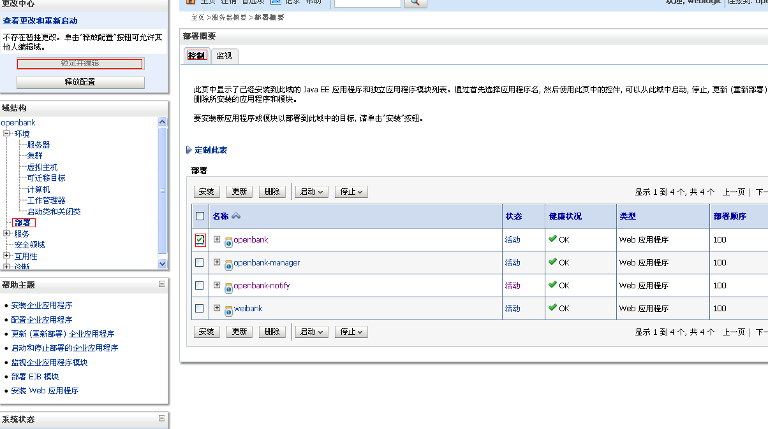
选择部署菜单，再点控制选项，勾选alipaybank部署项
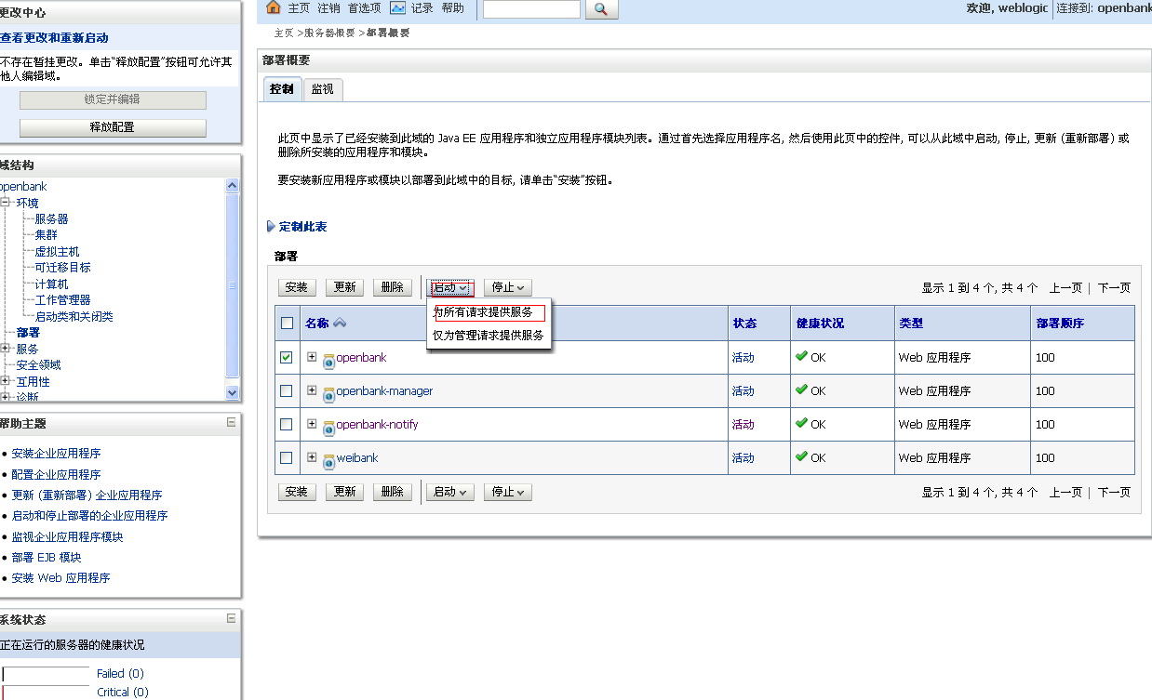
选择“为所有请求提供服务”选项
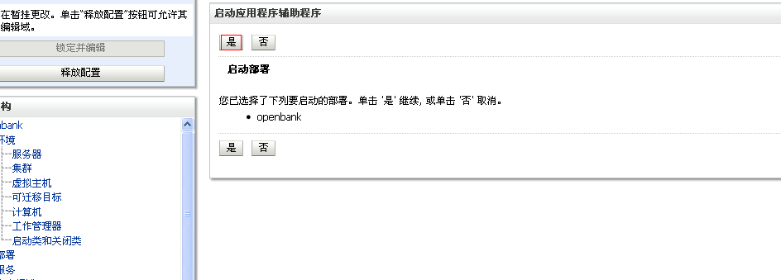
选择“是”选项

五、启动apache服务(41.19/170)
（1）apache用户登录开放互联系统apache服务器(41.19/170)
（2）cd /apache/dist/bin目录，执行sh ./apachectl start 进行apache 服务器的启动
（3）执行 ps –ef|grep httpd查看apache服务是否已成功启动，如启动不成功，可查看apache日志，按如下特殊情况及应对措施解决：

情况1： 服务器名与实际IP不符，请直接重新执行（2）；
情况2： 上一次启动的PID信息未删除，执行以下步骤：
rm -rf /apache/dist/logs/http.pid
重新执行步骤（2）；
情况3： SSL证书信息不符，执行以下步骤：
cp /apache/dist/conf/openbank/server.key /apache/dist/conf/weibank/server.key
重新执行步骤（2）；

【回滚】

一、Apache服务器回滚步骤(2台)
1. apache用户登录Apache服务器。
2. cd /apache/dist/bin目录，执行sh ./apachectl stop 进行apache 服务器的停止，如果状态已停止则忽略错误信息
5. cd /apache/dist/ 目录, 执行 tar xf conf.bak.tar 进行apache 配置文件的回滚
6. cd /apache/dist/bin目录，执行sh ./apachectl start 进行apache 服务器的启动
7 执行 ps –ef|grep httpd 查看apache服务是否已成功启动

